船舶管理系统
部署步骤:

1:配置java中jdk、jre的环境变量
下载地址：https://www.oracle.com/java/technologies/javase-jdk8-downloads.html
安装步骤 :https://blog.csdn.net/Mxdon_on/article/details/89461365

2：下载sts开发工具
下载地址 https://spring.io/tools
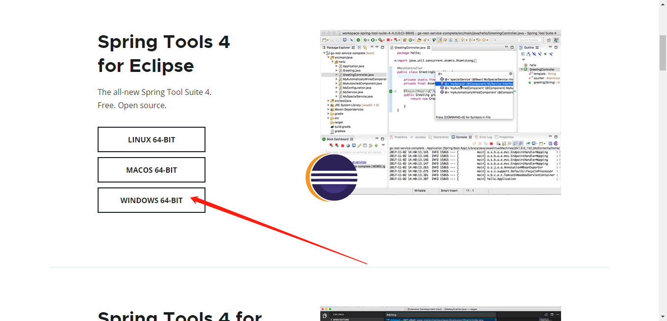
下载后安装直接打开

3：部署项目
启动sts

1：配置字符集
window---preferences 搜索content type
依次将content types 里面的default encoding 字符集依次改成UTF-8并且 updata
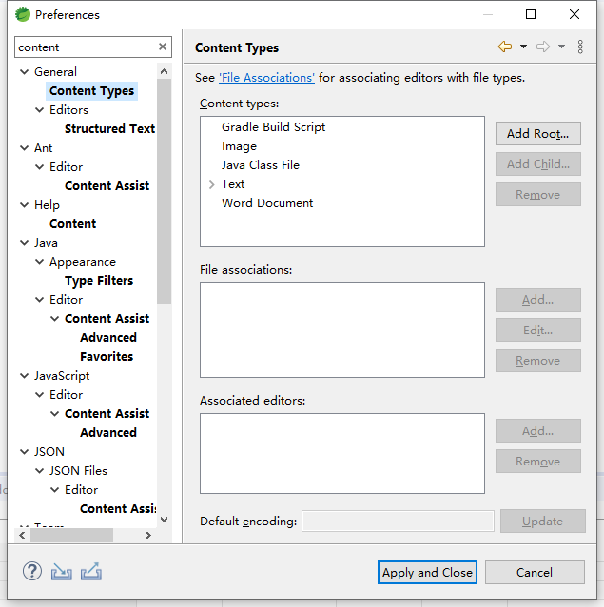

2：关闭验证
window---preferences 搜索validation
点击disable All 关闭验证
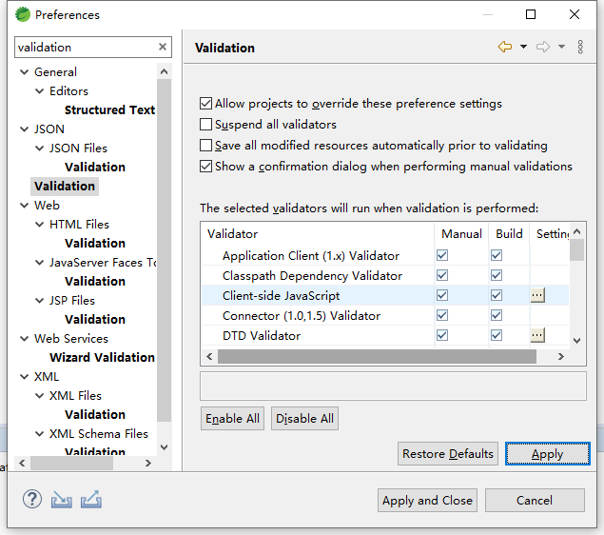

3：配置maven
Maven官方下载地址：https://maven.apache.org/download.cgi
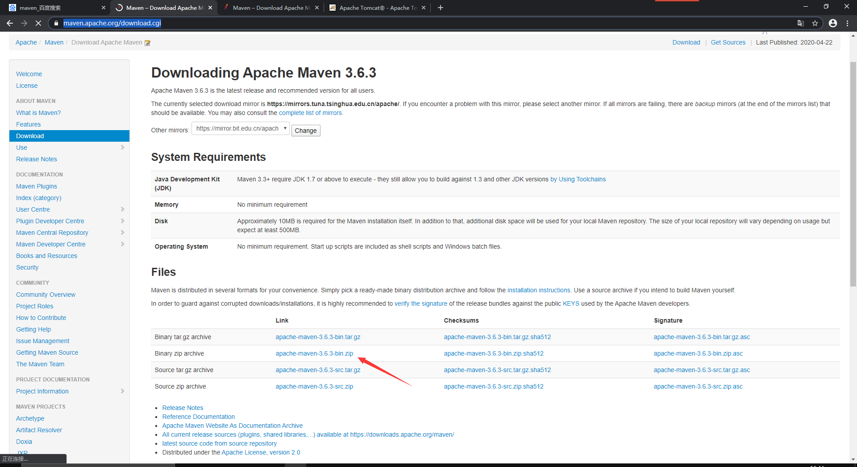
在sts中 点击preferences 输入maven，选择点击User Settings 在右侧视图点击User Setting下面的Browse 选择apache-maven-3.6.2\conf\settings.xml
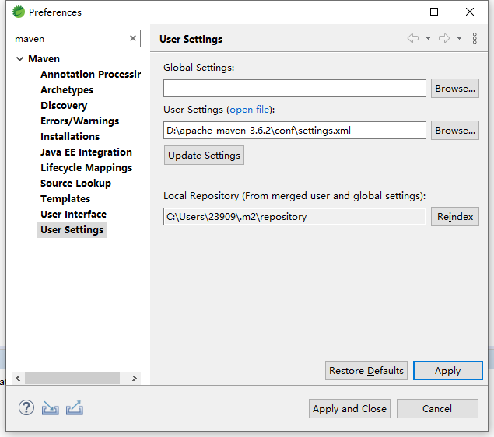

4：安装svn插件
点击Help->Eclipse Marketplace 搜索subclipse 选择安装svn插件
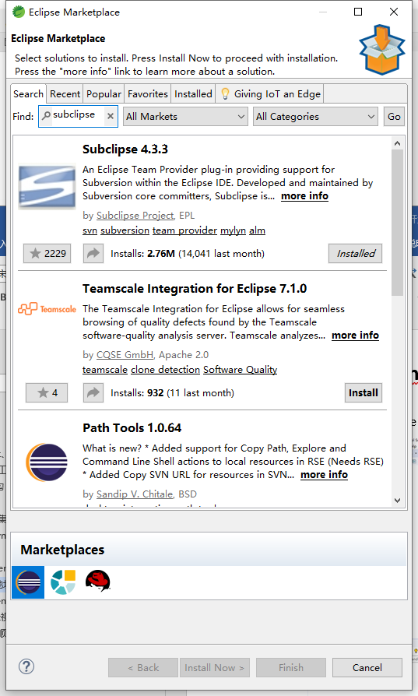

5：从svn拉取船舶后台代码
- 、点击File->Import 搜索svn
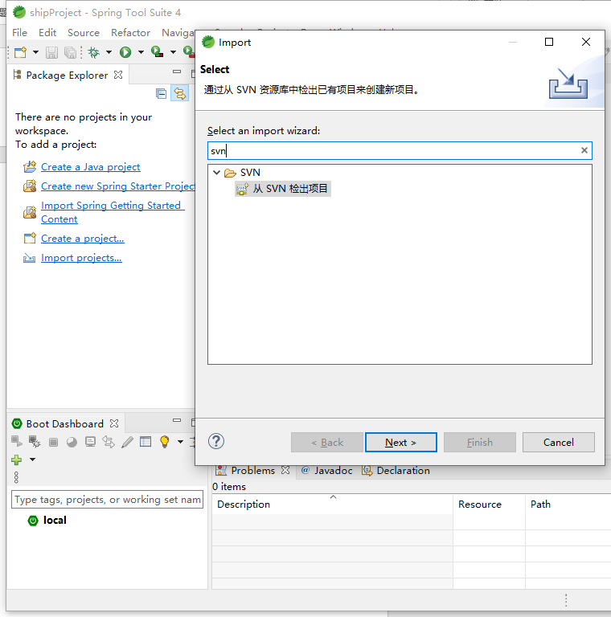
- 、点击下一步，创建新的资源库位置
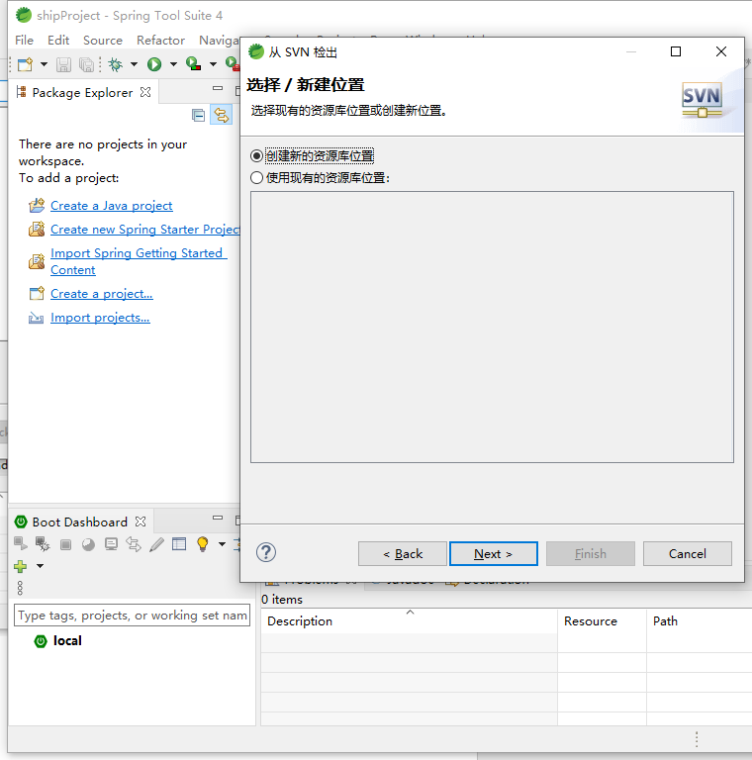
- 、配置svn地址
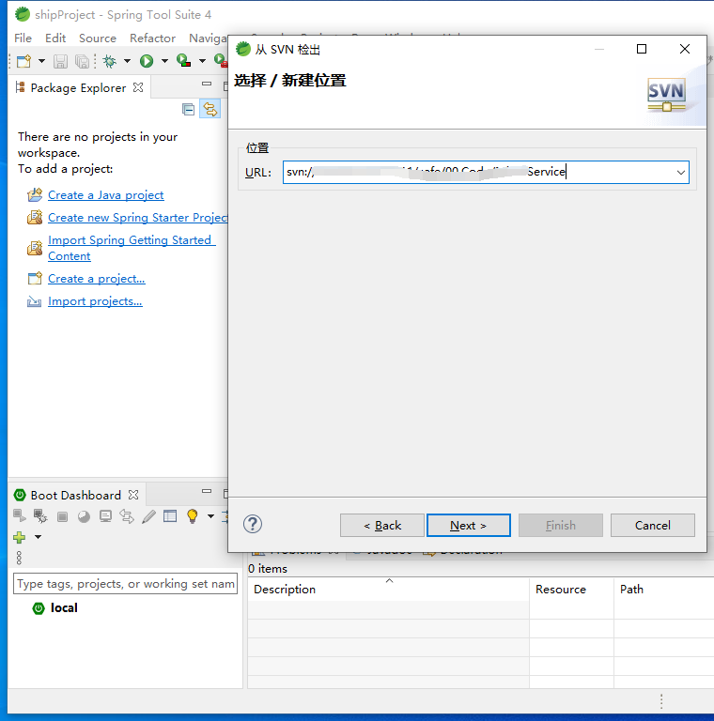
- 、点击连接根目录下一步
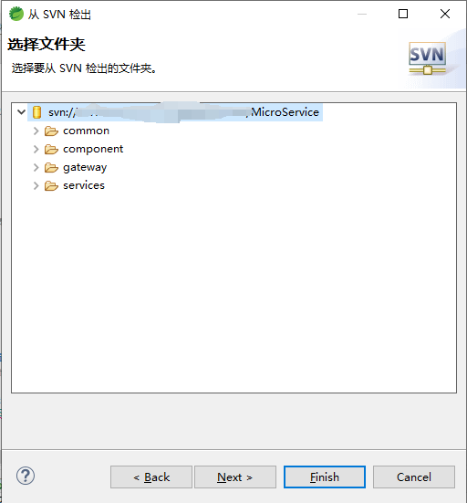
- 、选择做为工作空间中的项目检出，然后点击Finish，然后等待代码拉取完成
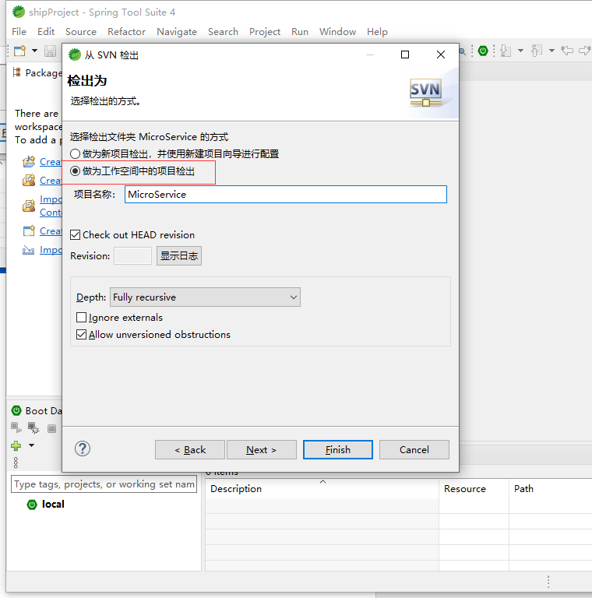
- 、因为一次性拉取多个项目 无法自动转成maven项目。File-> Import 搜索maven
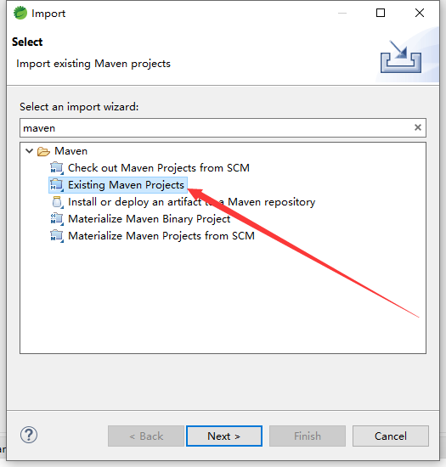
- 、点击Existing Maven Projects 找到刚刚拉取的文件夹选中所有pom.xml导入。点击Finish
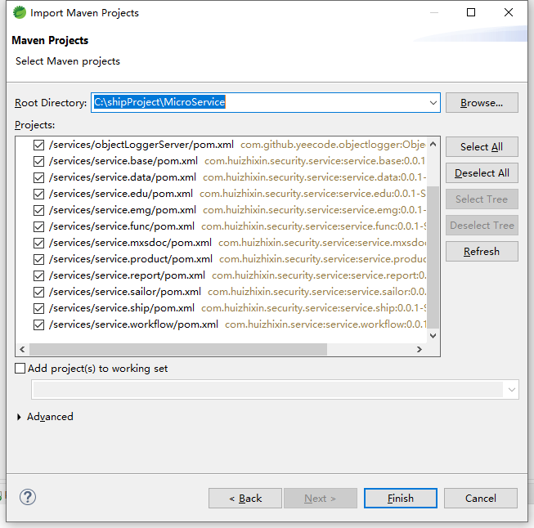
- 、等待项目buliding完成。
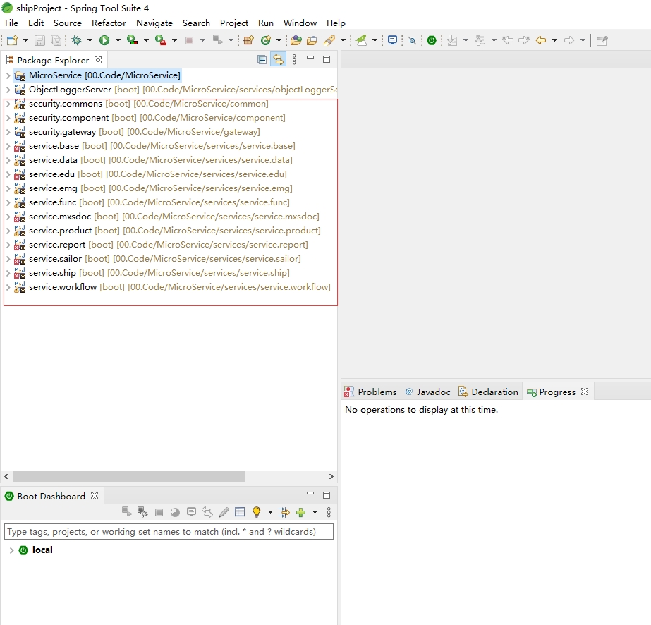

6：注册中心下载与启动
从网关项目配置文件中看出，注册中心使用consul
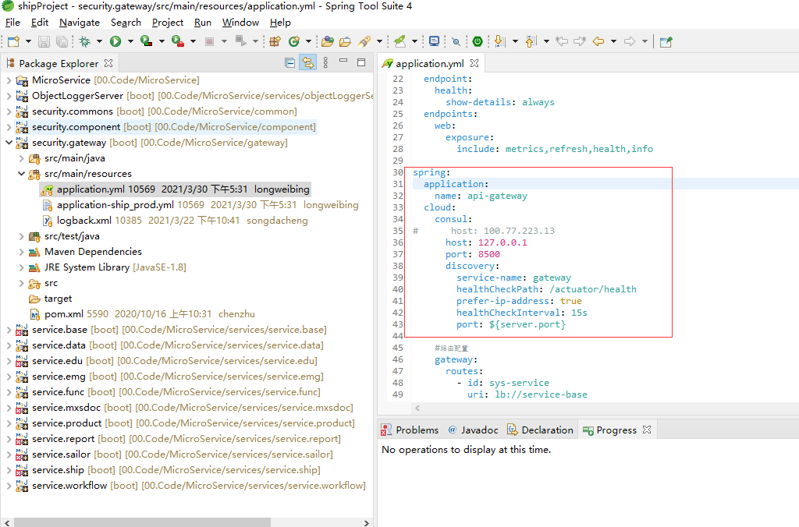

Consul官网下载地址：https://www.consul.io/downloads

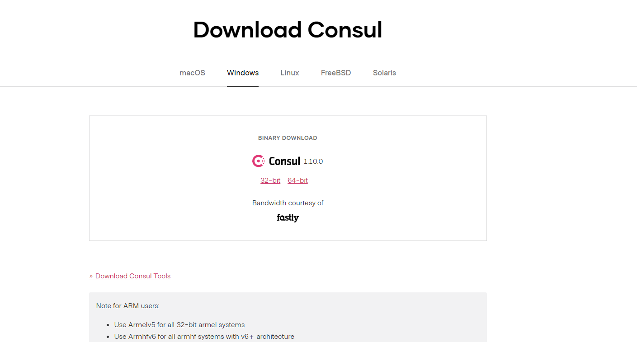
下载解压
启动注册中心
consul agent -dev

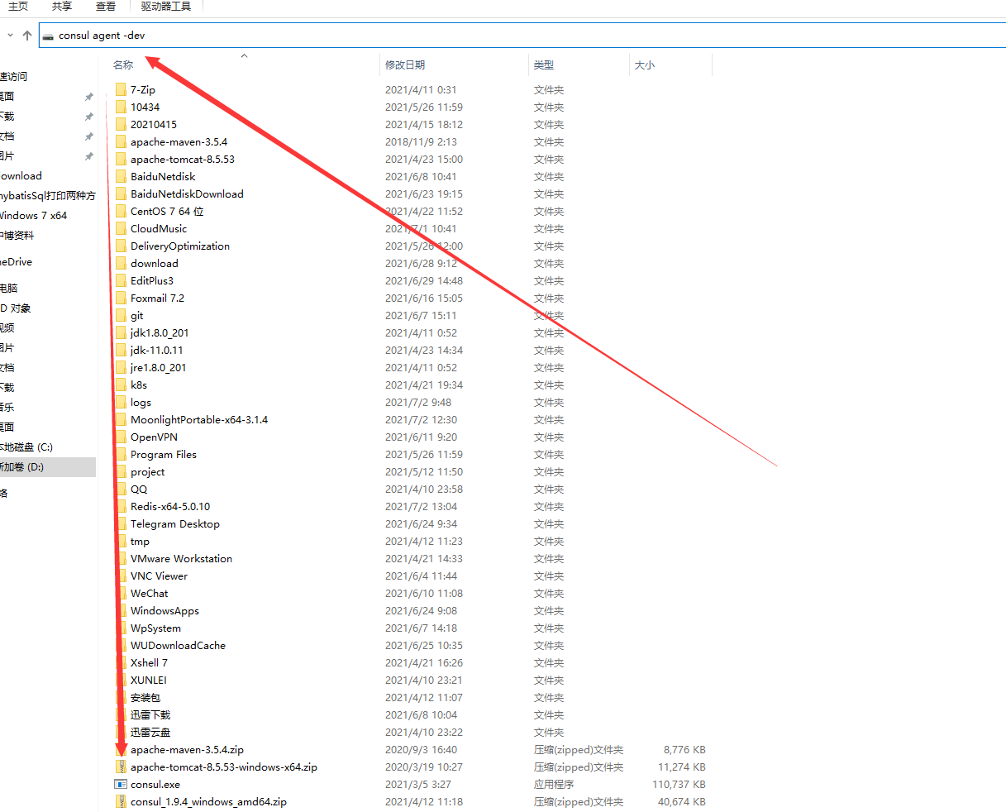
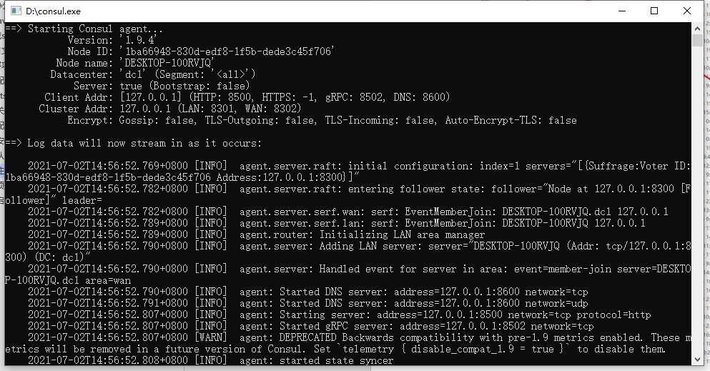

浏览器访问 http://localhost:8500/ 查看是否服务启动成功
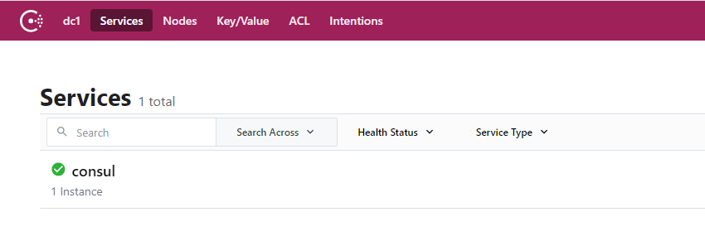

7：redis配置
从配置文件查看redis配置
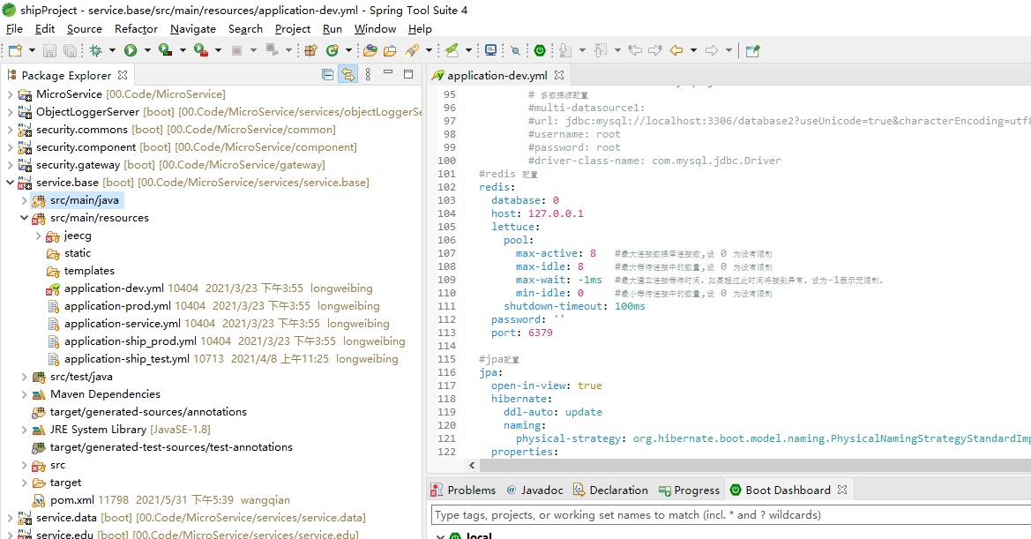
配置文件中无密码
- 如果你redis有密码 请填写
- 如果redis无密码 想填写密码 请修改redis配置文件
requirepass xxx
- 添加密码后 不要直接点击redis-server.exe启动 需要指定配置文件启动
- 请创建.bat文件 redis-server.exe redis.windows.conf
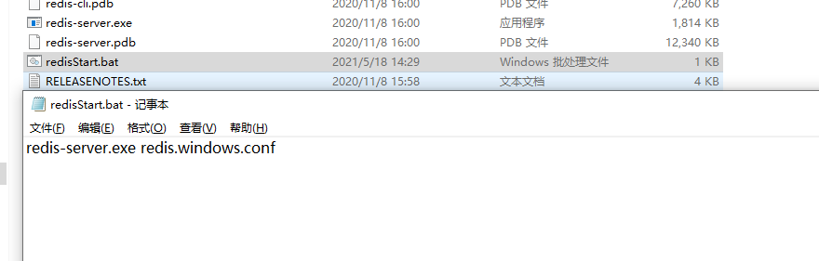
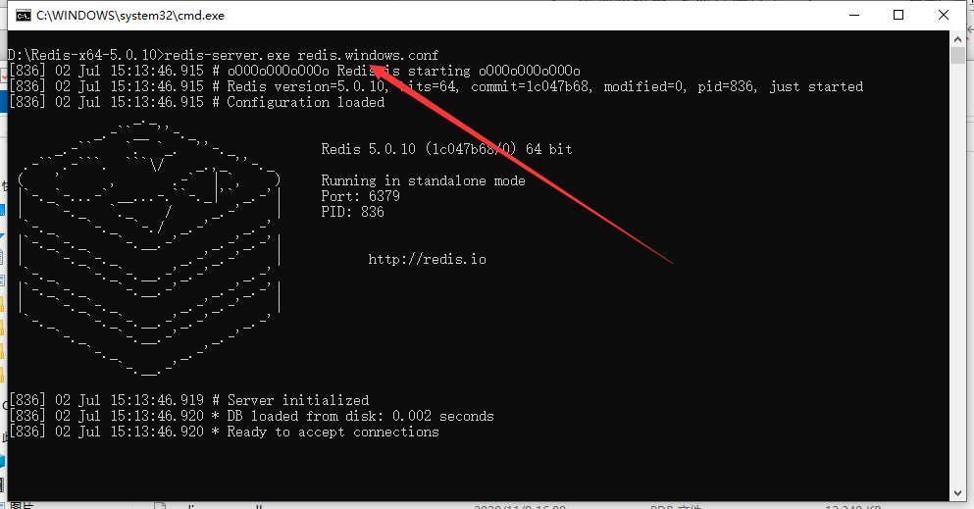

8：启动必须项目
- 注册中心 conuls
- 网关 security.gateway
- 系统主项目（可登录系统项目） service.base

启动时因有多个配置文件需指定配置文件启动
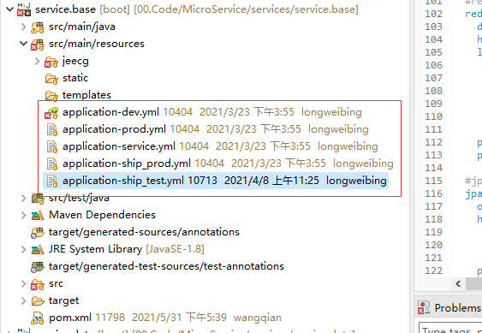

dev用于开发环境
test用于测试环境
prod用于正式环境

window-> show view->other 搜索boot
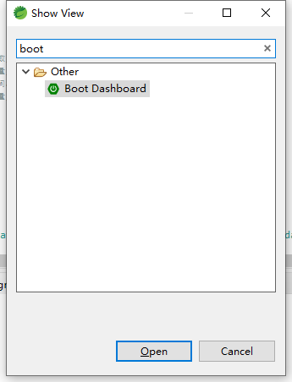
修改项目启动配置service.base 指定配置文件为application-dev.yml
右击service.base ->open config
Profile填入 dev.common 然后apply
右击service.base ->(re)start
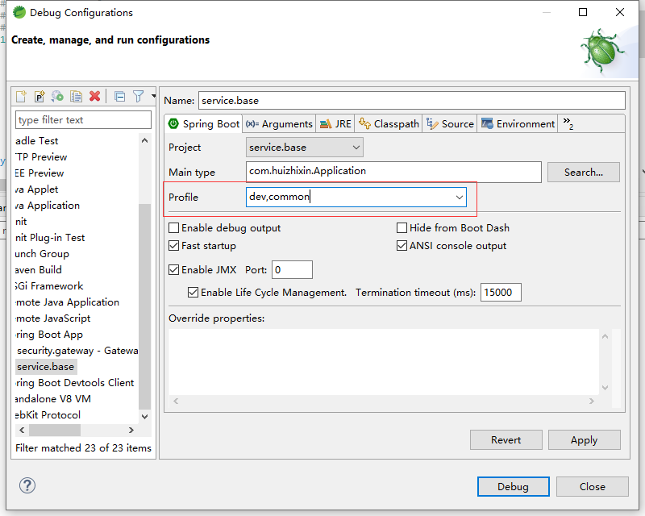

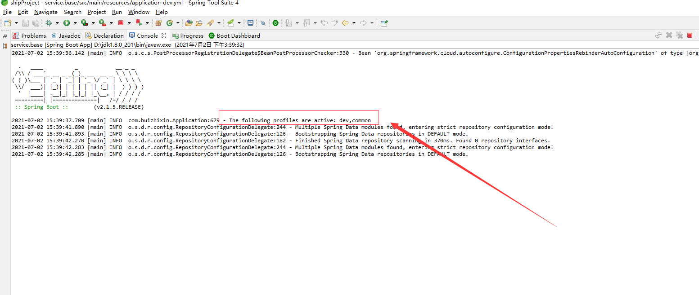

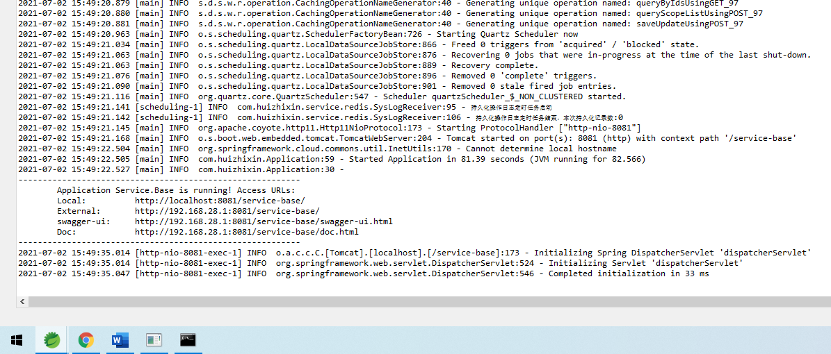
启动成功！！！

9：postman测试接口
测试接口 获取登录信息

方式：POST
地址：http://127.0.0.1:8070/sys/login
参数：
{
"remember_me": true,
"username": "15800250010",
"password": "admin@123",
"captcha": "3475",
"checkKey": 1618218765045
}
